Carnet de voyage à Cracovie

Dates du voyage : du __ / __ / ____ au __ / __ / ____
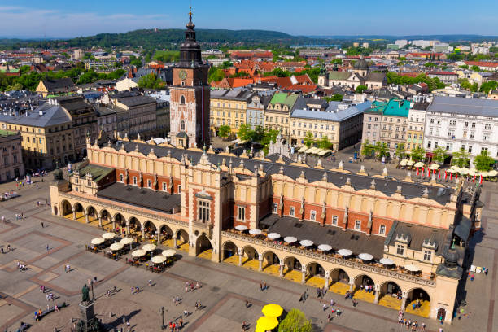
La vieille ville de Cracovie

Nom : ____________________________________
Prénom : ________________________
Classe : 3ᵉ ____
Ma professeure d’Histoire géo : Mme _____________________

Au programme de notre voyage…

Lundi 30 mars | Enfin arrivés !!...  Visite guidée (avec guide francophone) sur une journée du quartier juif Kazimierz avec visite de la synagogue et du cimetière Remuh –
Mardi 31 mars | Visite d'étude guidée en français de 6h00 des camps d'Auschwitz et Birkenau –
Mercredi 01 avril | Visite guidée (avec guide francophone) de l'exposition « Cracovie sous l'occupation » à l'Usine de Schindler –  Temps libre sur Cracovie
Jeudi 02 avril | Visite guidée de la mine de sel de Wieliczka –  Temps libre sur Cracovie
Vendredi 03 avril | Visite guidée (avec guide francophone) du quartier de la Vieille Ville de Cracovie (Stare Miasto)  Visite guidée (avec guide francophone) de la colline de Wawel  Départ pour Rive de Gier

Ce carnet de voyage est à compléter chaque jour pour ne pas oublier ce que tu as vu, appris et ressenti à chaque visite
Complète-le avec rigueur et soin car il sera à rendre après les vacances (dans la semaine du 20 au 24 avril 2026) à ta professeure d’Histoire géo pour être évalué
Pour chaque journée, tu as différents petits exercices à faire ; des QCM, des défis photos ou dessins, et des travaux de rédactions sur tes impressions.

Evaluation du carnet | 0 |  | 1 |  | 2 |  | 3 |  | 4 |  | 5
Le carnet est entièrement complété
Les réponses données sont exactes
Le carnet est agréable à lire, propre et illustré de façon personnelle
Note : / 20

Réaliser une production |  | MI |  | MF |  | MS |  | TBM
Compétence transversale : s’investir |  | MI |  | MF |  | MS |  | TBM
Des « cadres souvenirs » sont également prévus pour y insérer des photos personnelles, des billets d’entrée à des sites….

Lundi 30 mars
Le quartier de Kazimierz
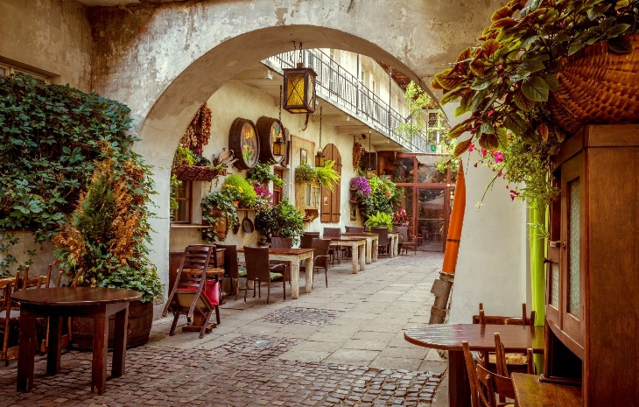
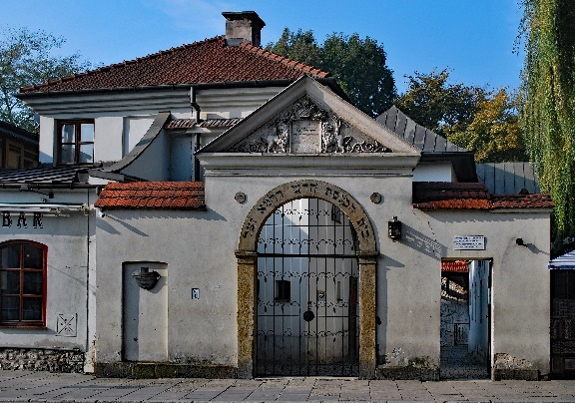

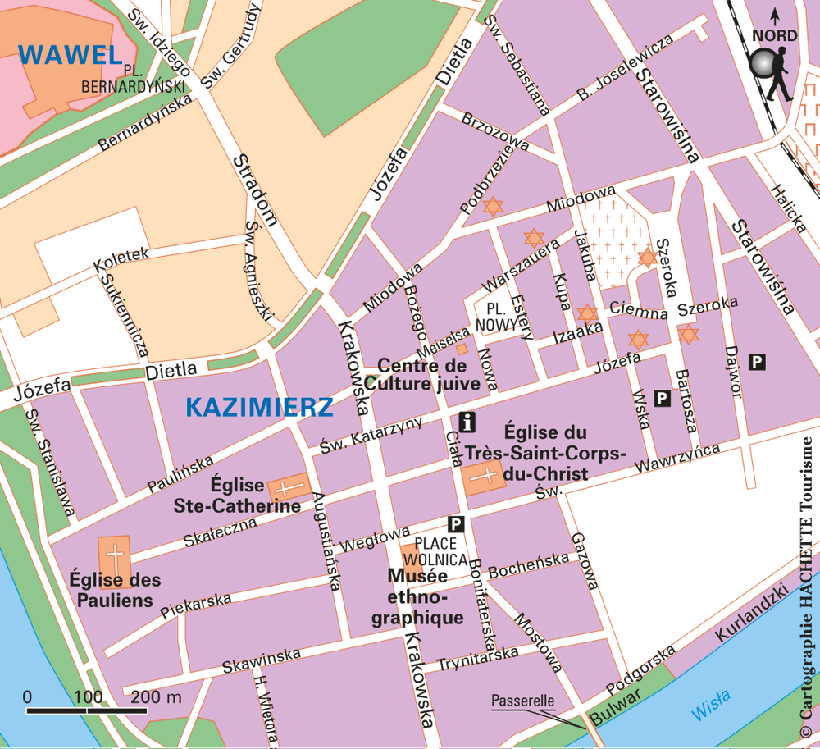

1. Quel fleuve traverse le quartier de Kazimierz ?
- a) La Vistule
- b) L'Oder
- c) Le Boug occidental
- d) Le Warta

2. Kazimierz était historiquement connu comme le quartier de quelle communauté ?
- a) Catholique
- b) Juive
- c) Orthodoxe
- d) Protestante

3. Quel célèbre film de Steven Spielberg a été tourné en partie à Kazimierz ?
- a) Jurassic Park
- b) La Liste de Schindler
- c) Indiana Jones
- d) E.T.

4. Quelle est la place centrale de Kazimierz ?
- a) Rynek Główny
- b) Plac Nowy
- c) Plac Wolnica
- d) Plac Bohaterów Getta

5. Quel célèbre écrivain polonais, auteur de "La Boutique de l'orfèvre", est associé à Kazimierz ?
- a) Henryk Sienkiewicz
- b) Karol Wojtyła (Jean-Paul II)
- c) Wisława Szymborska
- d) Czesław Miłosz

6. Quel célèbre cimetière juif se trouve à Kazimierz ?
- a) Cimetière Rakowicki
- b) Cimetière Remuh
- c) Cimetière de Wawel
- d) Cimetière de Salwator

Mes premières impressions :
________________________________________________________________________________________________________________________________________________________________________________________________________________________________________________________________________________________________________________

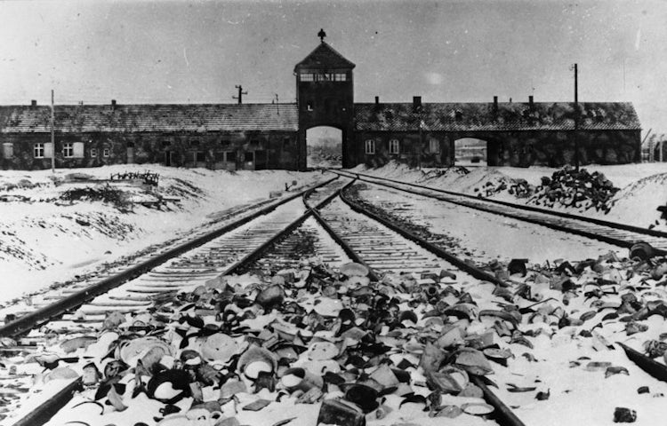
Mardi 31 mars
Auschwitz Birkenau

La mémoire est un devoir et nous autres, qui avons survécu à l'horreur des camps de la mort, avons des obligations morales envers les générations futures.
de Primo Levi
Les erreurs ne se regrettent pas, elles s'assument.
La peur ne se fuit pas, elle se surmonte.
L'amour ne se crie pas, il se prouve.
de Simone Veil

1. Quelle est la date de la libération d'Auschwitz par l'Armée rouge ?
- a) 27 janvier 1945
- b) 8 mai 1945
- c) 6 juin 1944
- d) 1er septembre 1939

2. Quel était le rôle principal du camp d'Auschwitz-Birkenau ?
- a) Camp de prisonniers de guerre
- b) Camp de concentration et d'extermination
- c) Camp de travail pour civils
- d) Camp de transit pour réfugiés

3. Quel était le rôle des "Sonderkommandos" à Auschwitz ?
- a) Gardiens SS
- b) Déportés chargés de faire fonctionner les crématoires
- c) Médecins du camp
- d) Cuisiniers des déportés

4. Quel était le rôle du "Canada" à Auschwitz ?
- a) Un lieu de stockage des biens volés aux déportés
- b) Un camp de repos pour les déportés
- c) Un hôpital pour les malades
- d) Un lieu de culte

5. Quel gaz était principalement utilisé dans les chambres à gaz d'Auschwitz ?
- a) Chlore
- b) Monoxyde de carbone
- c) Zyklon B
- d) Gaz moutarde

6. Combien de personnes environ ont été déportées à Auschwitz-Birkenau pendant la Seconde Guerre mondiale ?
- a) 1 million
- b) 1,3 million
- c) 2 millions

7. Quel est le nom du médecin nazi connu pour ses expériences médicales sur les détenus à Auschwitz ?
- a) Adolf Eichmann
- b) Heinrich Himmler
- c) Josef Mengele
- d) Rudolf Höss

8. Quel était le nom du commandant d'Auschwitz de 1940 à 1943 ?
- a) Josef Mengele
- b) Rudolf Höss
- c) Heinrich Himmler
- d) Adolf Eichmann

9. Quel symbole est souvent associé à la mémoire des victimes d'Auschwitz ?
- a) La colombe
- b) La croix
- c) L'étoile de David
- d) Le triangle rose

10. Quelle phrase est gravée sur le monument international d'Auschwitz-Birkenau ?
- a) "Plus jamais ça"
- b) "Pour que le monde se souvienne"
- c) "Que ce lieu soit un cri de désespoir et un avertissement à l'humanité"
- d) "La liberté ou la mort"

11. Quels célèbres livres relatent l'expérience d'un déporté à Auschwitz ?
- a) "Si c'est un homme" de Primo Levi
- b) "La Nuit" d'Elie Wiesel
- c) "Le Journal d'Anne Frank"
- d) "Le Pianiste" de Władysław Szpilman

Quel moment ou information qui t’as le plus marqué et explique pourquoi :
________________________________________________________________________________________________________________________________________________________________________________________________________________________________________________________________________________________________________
______________________________________________________________________________________________________________________________________________________________________________________________________________________________

A ton tour d’être passeur de mémoire : Que vas-tu raconter dans quelques années à propos de cette visite ?
____________________________________________________________________________________________________________________________________________________________________________________________________________________________________________________________________________________________________________
____________________________________________________________________________________________________________________________________________________________________________________________________________________________________________________________________________________________________________
___________________________________________________________________________
___________________________________________________________________________

Mercredi 1er avril :
L’usine Schindler et Oskar Schindler
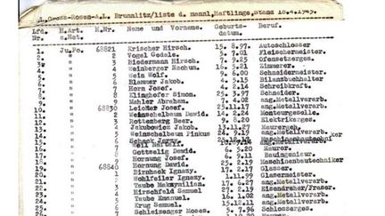
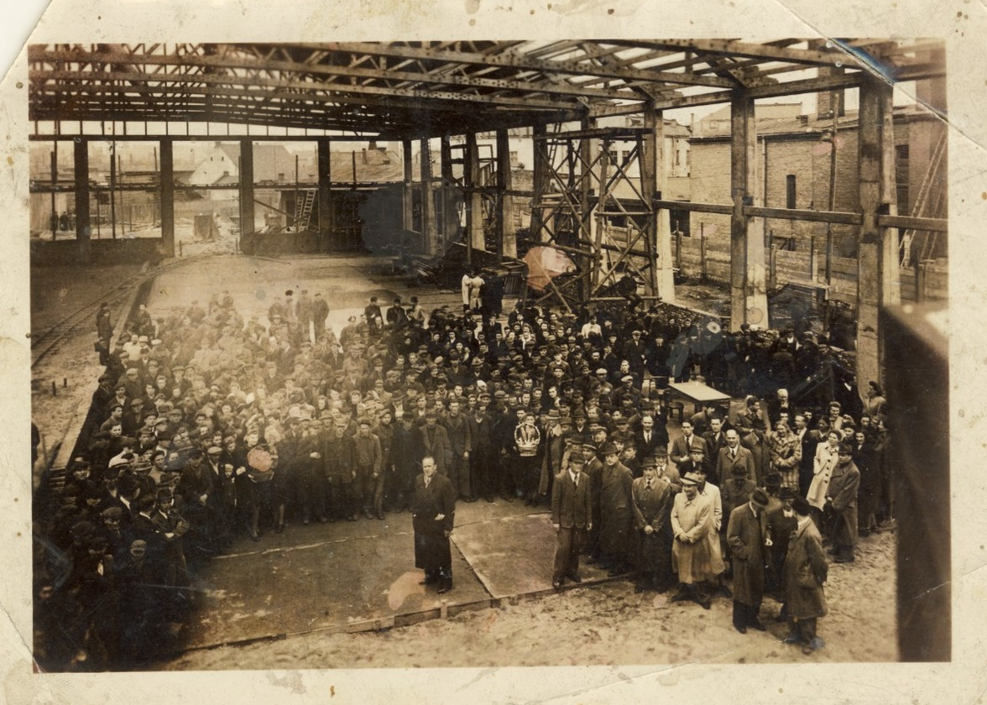
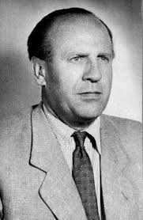

1. Dans quel quartier de Cracovie se trouvait l’usine Schindler ?
- a) Kazimierz
- b) Podgórze
- c) Stare Miasto
- d) Nowa Huta

2. Quel était le rôle de l’usine Schindler pendant la guerre pour les nazis ?
- a) Fabriquer des armes
- b) Produire des biens pour l’effort de guerre (vaisselle, obus)
- c) Servir de camp de transit
- d) Former des soldats

3. En quelle année Oskar Schindler a-t-il repris l’usine ?
- a) 1935
- b) 1939
- c) 1942
- d) 1944

4. Combien de Juifs environ Oskar Schindler a-t-il sauvés grâce à son usine ?
- a) 500
- b) 1 200
- c) 2 500
- d) 5 000

5. Quel réalisateur a adapté l’histoire de Schindler au cinéma dans "La Liste de Schindler" ?
- a) Quentin Tarantino
- b) Steven Spielberg
- c) Roman Polanski
- d) Clint Eastwood

6. Quel était le nom du comptable juif qui a aidé Schindler à gérer l’usine ?
- a) Itzhak Stern
- b) Abraham Bankier
- c) Poldek Pfefferberg
- d) Marcel Goldberg

7. Pourquoi l’usine Schindler était-elle considérée comme un "paradis relatif" pour les travailleurs juifs ?
- a) Les conditions de travail y étaient excellentes
- b) Schindler interdisait les violences et fournissait de la nourriture
- c) Les travailleurs pouvaient rentrer chez eux le soir
- d) L’usine était chauffée en hiver

8. Quel était le surnom donné à Oskar Schindler par les Juifs qu’il a sauvés ?
- a) Le sauveur de Cracovie
- b) L’ange de Podgórze
- c) Le juste parmi les nations
- d) Le père des travailleurs

9. Où se trouve aujourd’hui le musée consacré à l’usine Schindler ?
- a) Dans l’ancienne usine DEF
- b) Dans le ghetto de Cracovie
- c) À Auschwitz
- d) À Varsovie

10. Quel objet symbolique est souvent associé à Oskar Schindler dans les récits sur sa vie ?
- a) Une montre en or
- b) Une valise
- c) Une liste manuscrite
- d) Une médaille

11. Quel était le métier d’Oskar Schindler avant la guerre ?
- a) Ingénieur
- b) Commerçant
- c) Espion
- d) Médecin

12. Quel événement a marqué la fin de l’activité de l’usine Schindler à Cracovie?
- a) La libération de la Pologne en 1945
- b) Le transfert des travailleurs à Brünnlitz en 1944
- c) La fermeture ordonnée par les nazis en 1943
- d) La faillite de l’usine en 1942

13. Quelle phrase célèbre est attribuée à Oskar Schindler à la fin de la guerre ?
- a) "Je pourrais avoir sauvé plus de gens."
- b) "Je regrette de ne pas avoir fait davantage."
- c) "Qui sauve une vie sauve le monde entier."
- d) "Je n’ai fait que mon devoir."

Jeudi 2 avril :
Les mines de sel de Wieliczka
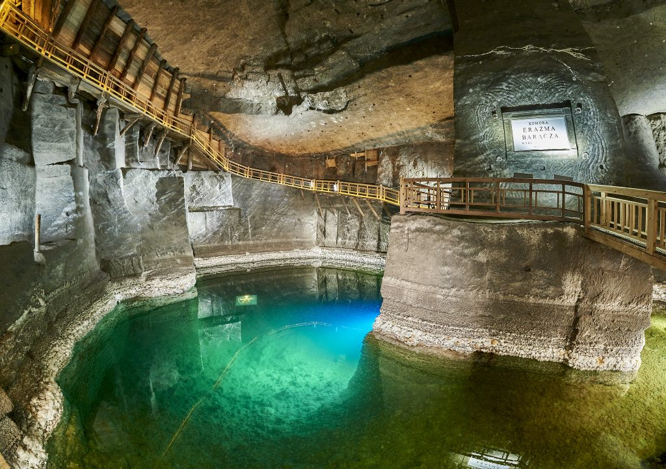

1. Depuis quand les mines de sel de Wieliczka sont-elles exploitées ?
- a) Depuis le Xe siècle
- b) Depuis le XIIIe siècle
- c) Depuis le XVIe siècle
- d) Depuis le XIXe siècle

2. À quelle profondeur maximale descendent les galeries de Wieliczka ?
- a) 100 mètres
- b) 200 mètres
- c) 327 mètres
- d) 500 mètres

3. Quel est le nom de la chapelle souterraine entièrement sculptée dans le sel ?
- a) Chapelle Sainte-Croix
- b) Chapelle de la Nativité
- c) Chapelle Sainte-Cunégonde
- d) Chapelle Sainte-Barbe

4. Combien de kilomètres de galeries les mines de Wieliczka comptent-elles ?
- a) Environ 10 km
- b) Environ 50 km
- c) Environ 250 km
- d) Environ 500 km

5. Quel roi polonais a visité les mines de Wieliczka et les a qualifiées de "joyau de la couronne polonaise" ?
- a) Casimir le Grand
- b) Sigismond Ier le Vieux
- c) Jean III Sobieski
- d) Stanislas Auguste Poniatowski

6. En quelle année les mines de Wieliczka ont-elles été inscrites au patrimoine mondial de l’UNESCO ?
- a) 1978
- b) 1985
- c) 1992
- d) 2001

7. Combien de niveaux souterrains compte la mine de Wieliczka ?
- a) 3 niveaux
- b) 5 niveaux
- c) 9 niveaux
- d) 12 niveaux

8. Quel est le nom de la chambre souterraine où se trouve un grand lustre en cristal de sel ?
- a) Chambre des Trésors
- b) Chambre de Copernic
- c) Chambre des Lustres
- d) Chambre de Casimir

9. Quel événement historique a marqué la fin de l’exploitation industrielle du sel à Wieliczka ?
- a) La Première Guerre mondiale
- b) La Seconde Guerre mondiale
- c) Une inondation en 1996
- d) La découverte de nouvelles mines en 2000

10. Quel est le nom de la sculpture en sel représentant des mineurs au travail ?
- a) "Le Repos du Mineur"
- b) "Le Travail des Géants"
- c) "La Dernière Cène"
- d) "Les Mineurs en Action"

11. Quel est le nom de la maladie que les mineurs de Wieliczka évitaient grâce à l’air salin des galeries ?
- a) La silicose
- b) La tuberculose
- c) L’asthme
- d) Le scorbut

Qu’ai-je fait de mes temps libres :
_________________________________________________________________________________________________________________________________________________________________________________________________________________________________
___________________________________________________________________________

Vendredi 3 avril
Visite du centre historique :
Le quartier du Stare Miasto
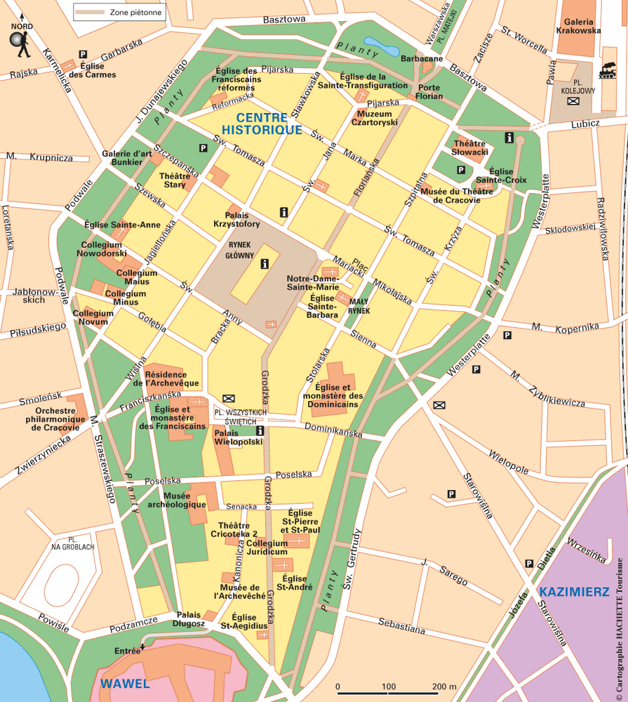

Nomme chaque monument, réponds aux questions et relève les quelques défis.
Le Stare Miasto (Vieille Ville) de Cracovie est le cœur historique et culturel de la ville. Classé au patrimoine mondial de l’UNESCO, c’est un véritable musée à ciel ouvert, animé et coloré, qui transporte les visiteurs plusieurs siècles en arrière

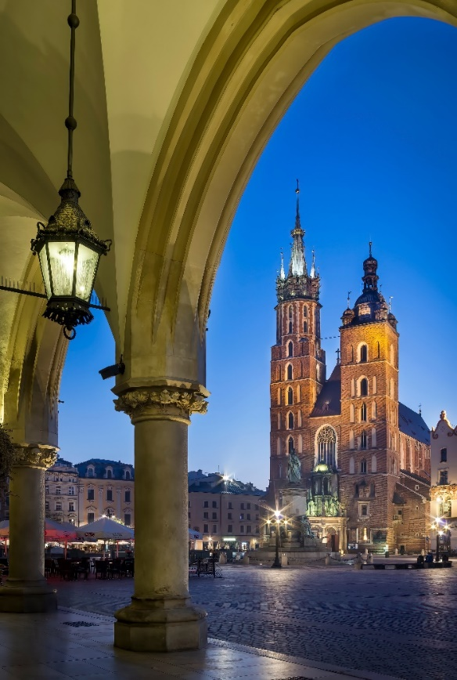
Pourquoi les deux tours de la basilique sont-elles de hauteurs différentes ?
____________________________________________________________________________________________________________________________________________________________________________________
Qu’est-ce que le hejnal ?
_______________________________________________________________________________________________________________________________________
Pourquoi la mélodie du "Hejnal" s’arrête-t-elle brusquement ?
______________________________________________________________________________________________________________________________________

Photo souvenir (à coller) : Prenez une photo devant la basilique en imitant la pose des deux tours asymétriques.

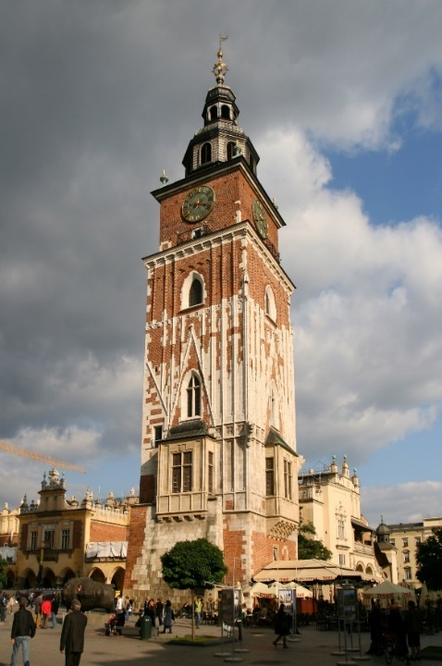

A quelle époque fut construite cette tour ?
______________________________________________________________________________________________________

Pourquoi penche-t-elle légèrement ?
______________________________________________________________________________________________________

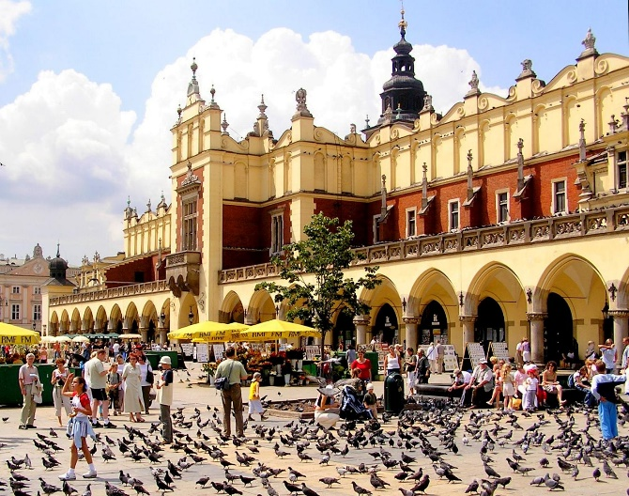
Que vendait-on historiquement dans les Halles aux Draps ?
____________________________________________________________________________________________________________________________________________________________________

Trouve 3 objets typiquement polonais vendus dans le Sukiennice (ex. : ambre, poterie, poupée en costume traditionnel). Prends-les en photo.

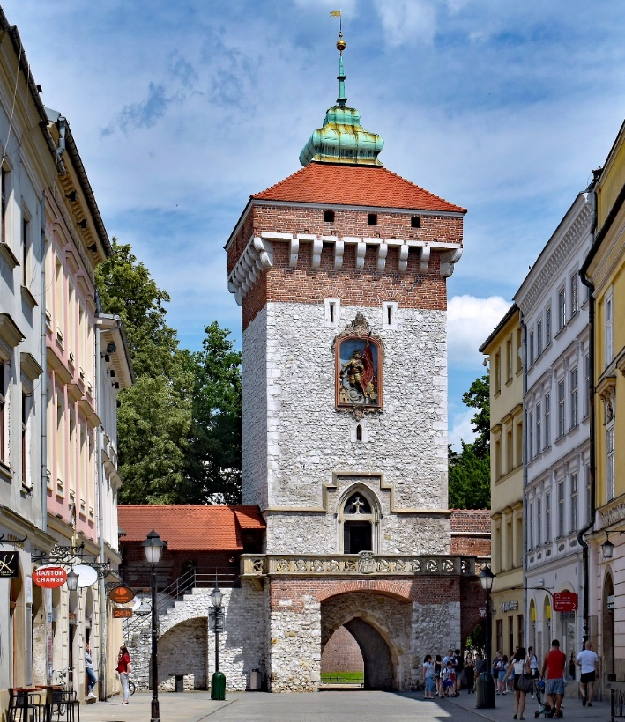
Vers quelle rue mène cette porte ?
______________________________________________________________________
Quels éléments architecturaux rappellent le Moyen-Age (époque à laquelle fut édifié ce monument) ?
______________________________________________________________________
______________________________________________________________________
___________________________________

Mes achats souvenirs :
________________________________________________________________________________________________________________________________________________________________________________________________________________________________________________________________________________________________

Mes mots polonais souvenirs :
________________________________________________________________________________________________________________________________________________________________________________________________________________________________________________________________________________________________

Mes meilleurs moments :
________________________________________________________________________________________________________________________________________________________________________________________________________________________________________________________________________________________________
________________________________________________________________________

La Colline du Wavel
La colline du Wawel est l’un des sites les plus emblématiques de Cracovie, située à quelques pas du Stare Miasto (Vieille Ville). Elle abrite un ensemble architectural et historique exceptionnel, dominé par le château royal et la cathédrale.
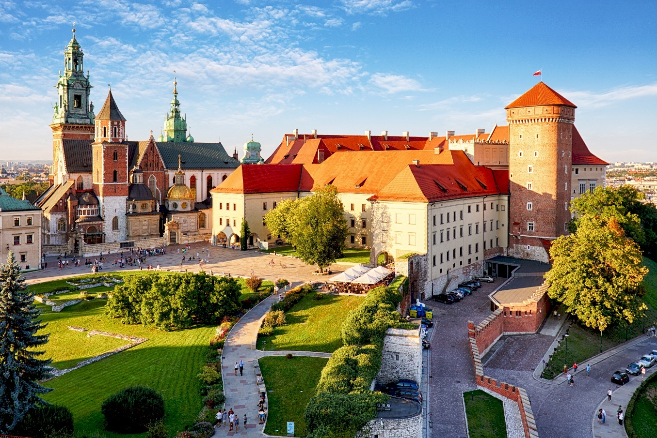

1.Quel était le rôle principal de la colline de Wawel au Moyen Âge ?
a) Un lieu de pêche
b) Le siège des rois de Pologne
c) Un marché aux bestiaux

2. Quel style architectural domine dans le château de Wawel ?
a) Gothique et Renaissance
b) Baroque et Rococo
c) Moderne et Contemporain

3. Quelle légende est associée à la grotte située au pied de la colline de Wawel ?
a) La légende du roi Arthur
b) La légende du dragon de Cracovie
c) La légende de la sirène de Varsovie

4. Quel saint est enterré dans la cathédrale de Wawel et est considéré comme le patron de la Pologne ?
a) Saint Stanislas
b) Saint Nicolas
c) Saint Florian.

5. Quel roi mythique est associé à la fondation de Cracovie et à la colline de Wawel ?
a) Le roi Sigismond
b) Le roi Krak
c) Le roi Casimir

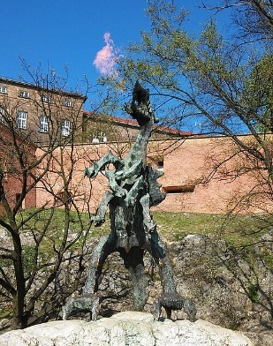
6. Que symbolise la statue du dragon devant la grotte de Wawel ?
a) La défaite du mal par la ruse
b) La puissance des rois polonais
c) La protection des trésors de Wawel

7. Quel événement important avait souvent lieu dans la cathédrale de Wawel?
a) Les couronnements des rois de Pologne
b) Les tournois de chevaliers
c) Les fêtes des moissons

8. Pourquoi la colline de Wawel est-elle un symbole important pour les Polonais ?
a) Parce qu’elle abrite le plus grand parc de Cracovie
b) Parce qu’elle est liée à l’histoire et à l’identité nationale polonaise
c) Parce qu’elle est le lieu de naissance de Chopin

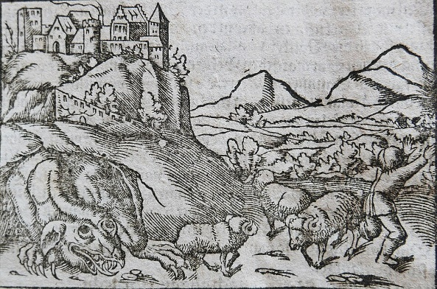

"Dessine ton Dragon de Wawel"

Rédige un acrostiche de tes souvenirs, émotions ressenties lors de ce voyage
C
R
A
C
O
V
I
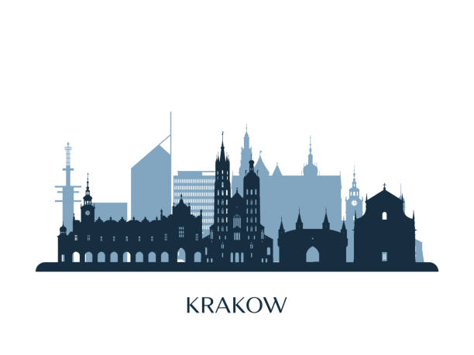
E

